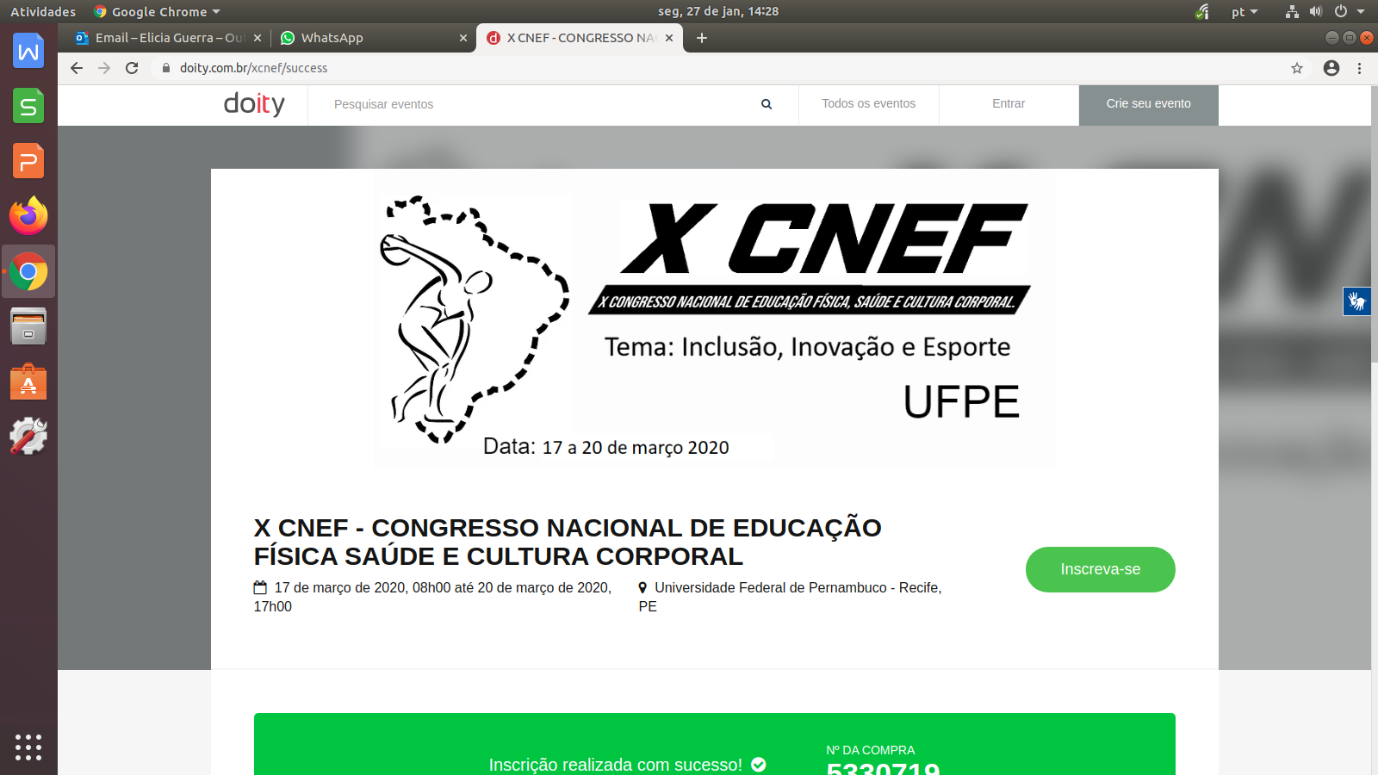

**SEXUALIDADE E JOVENS COM DEFICIÊNCIA INTELECTUAL: UMA REVISÃO BIBLIOGRÁFICA**

**Marcella Campelo da Silva Clemente1; Nathália Maria Rodrigues Azevedo2; Dandara Evelin Monteiro Silva3; Maria Eduarda Melo Ferreira4;**

**Orientadora: Paula Roberta Paschoal Boulitreau**

1Estudante do Curso de Educação Física- CCS– UFPE; 2 Estudante do Curso de Educação Física- CCS– UFPE; 3 Estudante do Curso de Educação Física- CCS– UFPE. 4 Estudante do Curso de Educação Física- CCS– UFPE.

**5** Docente/pesquisador do Colégio de Aplicação do Recife – CAP – UFPE

[marcellacampelocl@gmail.com](mailto:marcellacampelocl@gmail.com)

**RESUMO:**

**Introdução:** O tema “sexualidade” ainda é carregado de tabus e mitos na atualidade, que envolvem um preconceito velado ditado pelo social. Quando se refere à Pessoa com Deficiência (PcD), diante da temática, logo é atribuída a discriminação e preconceito, de modo que o deficiente intelectual é relacionado a “incapaz”, corroborando para o furto do direito que lhes cabe ao se relacionar e de todos os sentimentos, pensamentos, sensações e experiências que estão envolvidos nesse contexto. A partir da perspectiva que exclui os jovens com deficiência de atribuir conhecimento sobre sexualidade e lhes priva de educação sexual no contexto familiar e escolar, é subtraído deles o espaço de fala para que possam expressar o que e como sentem, o que pensam, seus desejos e suas indagações, bem como suas experiências e autonomia. É também aberto margem para que casos de abuso sexual contra essas pessoas com deficiência aconteçam, seja por falta de instrução, falta de comunicação ou diálogo, ou ainda falta de conhecimento por parte deste público; interferindo, assim, no desenvolvimento pleno do indivíduo. A exemplo disso, dados mostram que o alarmante número de mulheres mortas é decorrente de abusos físico, psicológico e sexual. Então, julga-se que tal fato pode ser evitado em caso de acesso a informações e apoio público e da família, segundo o Atlas da Violência (2018). Diante disso, é válido pontuar, ainda segundo o Atlas da Violência (2018), que a pessoa com deficiência intelectual representa aproximadamente 31% dos estupros registrados no Brasil no ano de 2016. No que se refere à sexualidade, a Organização Mundial da Saúde (OMS), aponta que “é uma energia que nos motiva para encontrar amor, contato, ternura e intimidade; ela integra-se no modo como sentimos, movemos, tocamos e somos tocados, é ser-se sensual e ao mesmo tempo ser-se sexual. A sexualidade influencia pensamentos, sentimentos, ações e interações e, por isso, influencia também a nossa saúde física e mental.” Logo, cabe-nos perceber que a sexualidade é além da relação sexual, mas, uma conexão biológica e psicológica, que permanece com todos os indivíduos durante toda a vida, mas, que é aflorada na fase da adolescência, que de acordo com a OMS é compreendida dos dez aos dezenove anos de idade, fase da juventude em que o âmbito familiar necessita de um auxílio maior, assim não negligenciando. Assim, o objetivo do presente estudo é analisar a partir de buscas documentais os conhecimentos e necessidades, como discussão e instruções aos jovens com deficiência intelectual diante da sexualidade e suas relações. Buscamos traçar um percurso metodológico que fosse coerente com os objetivos delineados, para tanto partimos do pressuposto de que a ciência é todo conhecimento sistematizado a partir de procedimentos metodológicos bem definidos. Nessa perspectiva, optamos por realizar uma pesquisa com caráter descritivo cuja abordagem foi a qualitativa, pois identificamos que os dados em questão não poderiam ser mensurados em formatos numérico, mas levando em conta determinado contexto (MINAYO, 2006). Para coleta de dados foram realizados fichamentos a partir da literatura eleita para revisão de literatura. Consideramos textos em língua portuguesa que contemplassem a temática dos direitos sexuais, da inclusão e das Pessoas com Deficiência, desde que eles contemplassem a combinação dos direitos sexuais com algum dos outros dois termos. Para análise e sistematização dos dados utilizamos a análise de conteúdo de Bardin (2009). **Resultados e discussões:** A partir das análises documentais foi possível perceber a lacuna presente em torno da sexualidade dos jovens com deficiência intelectual, através de preconceitos e do desconhecimento sobre o tema. Diante da fuga do assunto por parte da família, negligência pública em relação a saúde e segurança, preconceitos sociais, seja com infantilização, comportamento sexual considerado socialmente impróprio, visão de uma sexualidade exacerbada ou do furto da educação sexual para esses jovens. Como mostra o estudo de Bastos; Deslandes (2012) o viés da religiosidade e de gênero possuiu grande influência na questão da educação sexual, revestidos de preconceito, e aponta também que um grupo acompanhado de uma rede social de apoio, os jovens obtiveram grandes avanços em relação a autonomia e responsabilidade. Através da perspectiva da inclusão, com base em atividades relacionadas ao trabalho, esporte e lazer associados ao âmbito escolar torna-se possível promover adaptações que desenvolvam e os façam adquirir autonomia, limites, e responsabilidades, além de melhorar a autoestima (BASTOS; et al, 2007). A partir disso, torna-se notório a importância de o assunto ser tratado tanto em âmbito familiar como escolar. Cabe salientar também a relevância dos meios midiáticos e o uso de dinheiro público para finalidades que invistam na orientação ao PcD e aos familiares em relação a sexualidade e abordagens afins. Apresentamos na imagem 1 um trecho que elucida um pouco sobre o que seria “A Carta de Direitos Sexuais e Reprodutivos” exposta na Carta dos Direitos dos usuários da saúde (BRASIL, 2006). IMAGEM 1 – TRECHO DA CARTA DOS DIREITOS DOS USUÁRIOS DA SAÚDE

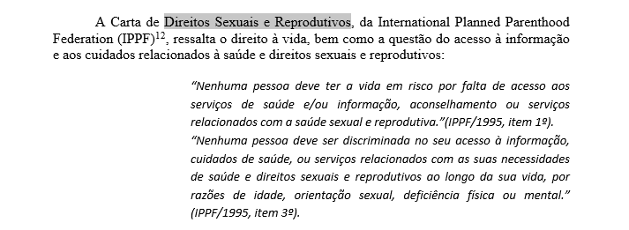A partir disso, faz-se necessário a discussão sobre a garantia dos direitos da pessoa com deficiência à sexualidade e a reprodutividade. **Conclusões:** A sexualidade de pessoas com deficiência implica em duplo tabu, levando a uma segregação visível acerca desse assunto sendo notável a escassez de conteúdos que contemplam essa temática, fortalecendo mitos sobre a temática e generalizando incapacidades existentes ao longo do desenvolvimento pessoal da pessoa com deficiência, tanto na dimensão afetiva quanto na sexual. Por consequência, o ambiente familiar e escolar não proporcione condições de aprendizado de comportamentos adequados em relação à essa manifestação para essas pessoas e essa restrição implica no avanço que essas inovações educacionais trazem, contemplando seus direitos, como ter um processo de educação de qualidade para todos. Ou seja, diante do social, ressaltar valores como empatia e respeito através da inclusão, a normalização do assunto no seio familiar, em mídias, escolas e campanhas governamentais ajudará tanto quanto aos indivíduos no seu papel de ter uma autoconsciência, como para a formação de professores em suas práticas educativas e também para os pais que não sabem lidar com seus filhos ao chegar nessa fase e consequentemente, abordando a sexualidade de forma mais saudável possível.

**Palavras-chave:**Sexualidade; Pessoa com Deficiência; Deficiência Intelectual*.*

**Referências:**

ALMEIDA, Paula Alexandra Camelo. A sexualidade na Deficiência Mental. *Saber & Educar*, n. 15, 2010. ATLAS DA VIOLÊNCIA. Rio de Janeiro: Ipea. *FBSP***.** jun, 2018. Disponível em: <<http://www.ipea.gov.br/portal/index.php?option=com_content&view=article&id=33410&Itemid=432>>. Acesso em 21/12/2019. BARDIN, Laurence. *Análise de Conteúdo*. Lisboa, Portugal; Edições 70, LDA, 2009. BASTOS, Olga Maria; DESLANDES, Suely Ferreira. Sexualidade e deficiência intelectual: narrativas de pais de adolescentes. *Physis*: Revista de Saúde Coletiva, v. 22, p. 1031-1046, 2012. BASTOS, Olga Maria et al. *Adolescente com deficiência mental:* abordagem dos aspectos sexuais, 2007. BRASIL. Ministério da Saúde. *Carta dos direitos dos usuários da saúde*, 2006*.* Disponível em: <www.saude.gov.br/bvs>. Acesso em: dez. de 2019. MINAYO, Maria Cecília de Souza. *O Desafio do Conhecimento*: pesquisa qualitativa em saúde. 10. ed. rev. e aprim. São Paulo: Hucitec, 2006. ORGANIZAÇÃO MUNDIAL DE SAÚDE (OMS). *Relatório mundial sobre a deficiência*. São Paulo: SEDPcD, 2012.